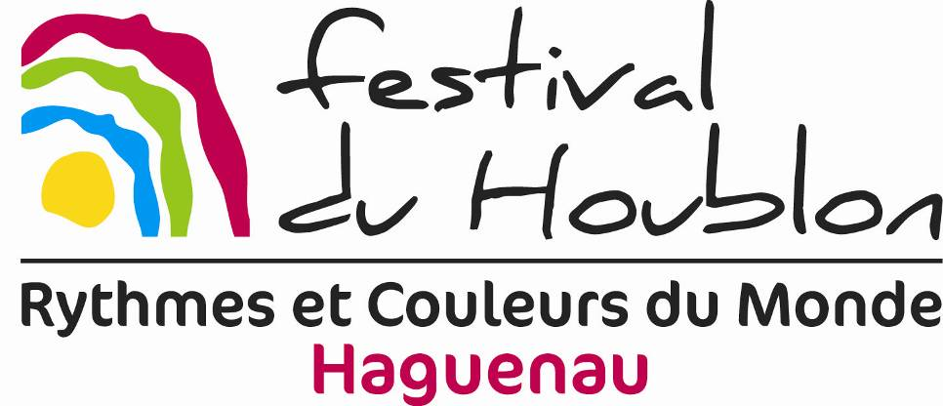

19-24 août 2025

Candidature

Ce dossier de candidature est à renvoyer par email ou courrier postal à :

Adélaïde MEYER
Coordonnatrice Festival du Houblon
Office des Sports et Loisirs
1, place Joseph Thierry
67500 HAGUENAU – France
adelaide.meyer@agglo-haguenau.fr
tél : +33 3 88 73 73 01
Le comité d’organisation étudiera attentivement chaque dossier complet. Dès accord du comité, une réponse officielle vous sera envoyée accompagnée d’une invitation pour vous permettre, le cas échéant, de procéder à vos demandes de visas.

Vous pouvez répondre en français, anglais, allemand ou espagnol.

Merci de joindre à ce dossier :
Photos du groupe (en format numérique, haute définition, 300dpi – jpeg)
Vidéos (DVD ou liens web…)
Dossier présentation du groupe

VOTRE GROUPE

Nom du groupe :
Pays :
Site internet :
Réseaux sociaux :

Nom du responsable du groupe :
Adresse postale :
Email :
Téléphone mobile :

Nombre de personnes :
Danseurs / danseuses
Musiciens Chanteurs / Chanteuses
Chauffeurs Directeur / Chorégraphe

Nombre total de personnes à loger :

Etes-vous 1 groupe d’enfants : Oui Non

L’ensemble des membres du groupe est vacciné contre la COVID 19 ?
Oui Non

VOS REFERENCES :

Nombre de festivals déjà visités :
Noms des plus grands festivals visités et année de participation:

VOTRE PROGRAMME :

Répertoire :
Période :
Géographie :
Particularités :
Eléments du Patrimoine Culturel Immatériel :

Types de danses présentées :
Ex de programme proposé et significations des danses :

Vos besoins techniques (microphones, lumière…)

Vos prestations sont-elles adaptées à :
Spectacles sur scène Parade, défilé
Animations de rue Participation du public
Nombres de costumes :

Danses avec accessoires ?
Non
Oui, lesquels :

Durée de votre programme :
Est-ce que votre programme peut être adapté à des prestations de :
15-20 minutes
25-30 minutes
45 minutes
60 minutes incluant une partie musicale avec les musiciens.

Etes-vous accompagnés de musiciens ?
Non
Oui
Si oui, Quels instruments :

Les musiciens peuvent-ils assurer des moments musicaux sans danseurs.
Oui Non Si oui, combien de temps :

Si votre ensemble compte des chanteurs, quelle est la durée du répertoire chanté ? :

Est-ce qu’une partie de votre programme nécessite une bande son ?
Oui Non
Pouvez-vous proposer d’autres activités :

- Ateliers de danse pour enfants : Non Oui
Si oui, merci de nous décrire l’atelier :

- Ateliers de musique pour enfants : Non Oui
Si oui, merci de nous décrire l’atelier :

DIVERS :

Régime alimentaire :
- Végétarien – Nombre de personnes :
- Sans porc – Nombre de personnes :
- Autre – Nombre de personnes:

Venez-vous avec votre propre bus ? Oui Non

Faudra-t-il prévoir des transferts vers un aéroport (arrivée ou départ)?

De quel lieu viendrez-vous avant notre festival ?

Si groupe en tournée, merci d’indiquer les dates des festivals auxquels vous participez :

Pourriez-vous être disponible pour toute la durée du festival (arrivée lundi 18/08 – départ lundi 25/08) ?
Oui Non
Si non, quelles seraient les dates de votre séjour ?

